Игры для развития слухового внимания и восприятия
Слуховое внимание и восприятие обеспечивает должное развитие фонематического слуха, что является одним из элементов освоения грамоты и чтения. Поэтому не стоит откладывать развитие данных элементов психической деятельности. Старший дошкольник должен уметь не только воспринимать звуки, но и различать их по звуковому составу, по отдельным признакам (твердости – мягкости, звонкости – глухости). Развитие речевого слухового восприятия помогает дифференцировать человеческую речь по громкости, скорости, тембру, интонации. На этапе становления и развития психических функций ребенку предлагаются задания от простого к сложному.
Стоит начать с освоения несложных ритмов различных звуков, каждый ритм можно оформить в игровую деятельность.

«Поезд»
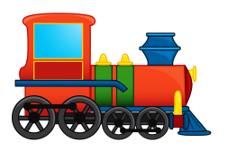
Предложите ребёнку отправиться в путешествие на поезде. Сядьте друг за другом и воспроизводите стук колес в характерном для него ритме. Начиная с медленного и тихого «постукивания», постепенно ускоряйте темп. При достаточно быстром «движении» имитируйте гудок паровоза, после чего «стук колес» постепенно замедляется. При повторном гудке скорость вновь нарастает.

«Ритмическое освоение слов»
Проговаривать слова в умеренном темпе в двух-трех- и четырехсложных тактах по слогам. Произносить слова выразительно, выделяя ударный слог. Обратить внимание ребенка на то, что одни слоги в словах звучат длиннее, а другие короче. Например,
2/4 ма-ма, па-па, кош-ка, ка-ша, Да-ша, доч-ка, туч-ка, цве-ток
3/4 ма-моч-ка, сол- ныш-ко, пе-сен-ка, де-воч-ка
4/4 че-ре-па-ха, по-гре-муш-ка, ве-ло-си-пед.

«Угадай, что за звучало?»
Выберите несколько предметов, например, маленькая кастрюлька, стеклянный стакан, керамическая тарелка, деревянный кубик. Возьмите ложку (если есть, металлическую палочку) и стучим ей по этим предметам, предложите ребенку послушать, какой звук издает каждый из предметов. Затем пусть ребёнок сам постучит. Завяжите ребёнку глаза платком, шарфиком, ребёнок должен угадать предмет, по которому вы будете стучать ложкой. Также можно провести игру, если они у вас есть, с различными музыкальными инструментами.
Дифференциация громкости человеческой речи так же является значительным элементом слухового восприятия, поэтому можно предложить следующее упражнение.
«Громче - выше, ниже - тише»
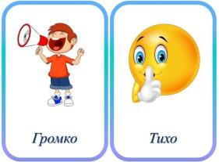
Включите негромкую спокойную музыку и в такт ей стучите в бубен. Предложите ребёнку сделать небольшую разминку (можно дать ребёнку в руки ленточки, или другие какие – то парные предметы): если звуки бубна становятся громче, то ребёнок тянет руки вверх, чем громче бубен, тем выше тянутся руки и наоборот — с угасанием звука руки опускаются.
Необходимо внедрять задания и упражнения требующие комплексное взаимодействие высших психических функций.
Пример упражнений:
«Хлопни в ладоши»
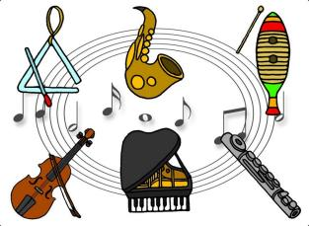
Взрослый вместе с ребёнком оговаривают тематику слов. Например, посуда. Затем взрослый говорит ребёнку, что сейчас будет говорить разные слова, а ребёнок, если услышит слова, относящиеся к посуде, должен хлопнуть в ладоши. Затем можно усложнять, выбрать несколько обобщающих слов (посуда, одежда, обувь, и выполнить разные действия. (Например, на слове из темы посуда топаем ногой, из темы фрукты двойной хлопок руками и т. д.).
«Музыкальный вечер»

Можно организовать, как семейный досуг. Участникам выдают по две карточки: одна – яркая для веселой бодрой музыки, другая – в пастельных тонах для грустной мелодии. Ведущий предлагает послушать внимательно записи музыкальных произведений и показать соответствующую карточку. Выигрывает тот, кто был самым внимательным.

«Вспомни цвет и раскрась»

Дидактическая игра на развитие слухового восприятия, соотнесения зрительного образа со слуховым. Взрослый предлагает дошкольнику внимательно послушать стихотворение и вспомнить, какие цвета там были указаны, чтобы потом раскрасить соответствующую картинку. Родители сами могут сочинять подобные веселые стишки для своих деток.

«В саду стоит зеленый дом,
Крыша красная на нем,
Рыжий пёс на страже.
На заборе голубом,
Сидят воробышки вдвоем,
Чирикают отважно:
«Увильнули, наконец,
От собаки строгой,
Можно отдохнуть нам, братец,
Подремать немного!»

Для занятий необходима системность, адекватные возрасту и постоянные требования к ребенку, именно выполнение этих условий обеспечивают положительный результат и формирование прочной базы для усвоения материала.

Консультацию подготовил:
учитель -дефектолог
Веретенникова П.А.

